Мой прадедушка
«Прошла война, прошла страда.

Но боль взывает к людям:

Давайте, люди, никогда

Об этом не забудем!

…Затем, чтоб этого забыть

Не смели поколенья.

Затем, чтоб нам счастливей быть,

А счастье - не в забвенье!»

(Твардовский)

Самое страшное, что может случиться в судьбе человека и всей страны - это война. 22 июня 1941 года – один из самых трагических дней в истории нашей страны. В этот день началась Великая Отечественная война. За четыре года пострадало огромное количество людей. Военнослужащие, мирные жители и даже дети испытали все ужасы войны. Со дня ее окончания прошло уже72 лет. Чествуя ветеранов Великой Отечественной войны, вспоминая с благодарностью их ратные подвиги, мы вспоминаем тех, кто все ужасы и тяготы войны познал еще ребенком. У них отняли не только дом, хлеб, материнскую ласку, у них отняли Родину и Свободу.
Читая и слушая рассказы о фронтовиках, я часто думаю о своем прадедушке Волкове Владимире Ермолаевиче. Прадедушка многое мог бы мне рассказать о событиях тех давно уже минувших лет, но он умер, когда мне было всего десять месяцев на семьдесят шестом году жизни. Очень жалко, что о нем я узнаю из рассказов моей мамы Мироновой Ирины Юрьевны. Волков Владимир Ермолаевич родился 8 апреля 1925 года в городе Мелитополе. В семье было трое детей: Любовь, Владимир и Михаил. Отец умер до войны, и мама воспитывала детей одна. Те далекие довоенные и послевоенные годы были очень трудные. Несмышленому мальчишке и его семье пришлось испытать и голод 1939, и военное лихолетье.
В начале 1942 года немцы вошли в Мелитополь. В июне 1942 года шестнадцатилетним подростком прадедушка был насильно угнан в Германию на принудительные работы. С 1942 года по май 1943 года работал на лесопильном заводе Якоба Меникена. Лесопильный завод находился недалеко от немецкого городка Сантонис. Молодым ребятам приходилось с утра до ночи, и в снег, и в дождь, и в жару валить и таскать огромные деревья. Люди жили в бараках с трехъярусными нарами. Кормили очень плохо: баландой из брюквы, чечевицей, черным безвкусным жмыхом, а летом было немного легче собирали лесные ягоды - землянику и малину. Из-за тяжкого и непосильного труда мой прадедушка заболел и частично потерял зрение, и был направлен к другому хозяину. С 1943 года работал в городе Гюльсе у Гетмана Терена: ухаживал за скотом, работал на полях и выполнял другие сельхозработы. Если работу выполнил плохо, то хозяин бил палками. Несколько раз пытался бежать, но безуспешно, ловили и возвращали назад. В 1945 году был освобожден советскими солдатами. Момент освобождения запомнился всеобщим ликованием и слезами радости. Так закончился тяжелый период детства. Впереди моего прадедушку ждало еще немало трудностей. Пройдя ужасы концлагерей, вернувшись на Родину, он стал «человеком второго сорта» и через всю жизнь ему пришлось нести клеймо «OST».
Моему прадедушке Владимиру Ермолаевичу удалось выжить и вернуться в родной Мелитополь, благодаря большой силе духа и вере в Победу. Вспоминать трагические годы детства своей жизни без слез он не мог. Но дух его был не сломлен, благодаря его личным качествам: добропорядочности, честности, трудолюбию, любви к Родине.
После войны, закончил училище, затем был направлен на стажировку в город Киров на завод Стройфаянса (ЗАО «Кировская Керамика»). Здесь он и познакомился с моей прабабушкой Грабор Викторией Николаевной, уроженкой г. Почеп Брянской области. Свой трудовой путь они посвятили заводу. Мои прадедушка и прабабушка воспитали сына Владимира, дочь Татьяну и трех внуков Ирину, Наталью и Сергея. Заслужили почет и уважение коллег. Они жили и трудились на благо своей семьи и общества. Я очень горжусь своими родными.
Наши доблестные воины, показали всему миру непревзойденное воинское мастерство, отвагу и мужество, с гордостью пронесли овеянные славой боевые знамена через все битвы и сражения и водрузили Красное Знамя Победы над Рейхстагом. Все это не забываемо и священно для нас.
Нельзя забывать наших дедов и прадедов, которые принесли нам мир и свободу. Ведь, у поколения, которое не помнит своего прошлого - нет будущего. Именно мы, молодые, теперь ответственны за нашу Родину. Ведь самое главное – это мир на Земле и ясное небо!
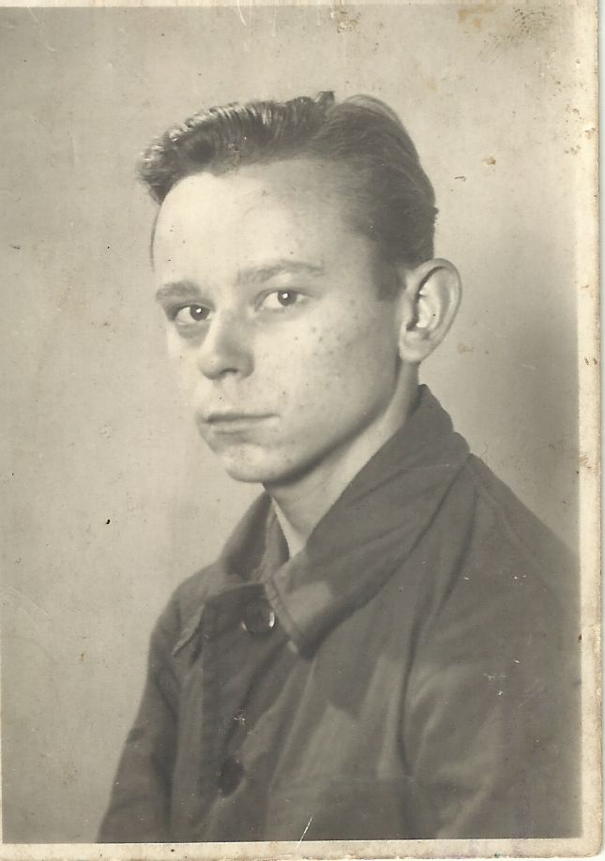

Миронова Виктория, 17 лет, МКОУ «Кировский лицей», Калужская область, г. Киров
Конкурсная работа от МКОУ «Кировский лицей», Калужская область \, г.Киров
 |  |  |  | Ссылка на
 |  | Возраст | ФИО педагога | анкету участника
 | Фамилия, имя автора | Возраст | (полностью), | Великой
 | Фамилия, имя автора | автора | (полностью), | Великой
 |  | автора | должность | Отечественной войны
 |  |  |  | на сайте polkrf.ru
 | Миронова Виктория | 17 лет | Миронова Ирина Юрьевна, учитель начальных классов

Контактное лицо: Миронова Ирина Юрьевна, учитель начальных классов , МКОУ «Кировский лицей», vikki2310@yandex.ru

